LES DIFFERENTS TYPES DE
MANGA

Il y a différents types de genre mangas ont les reconnais sur la tranche du manga :
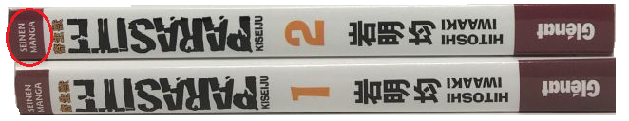
-les seinen:-les seinen
(Signifie garçon et adolescent 青年) sont des récits d’aventure, intrigues sentimentales, thrillers ou alors les mangas qui transcrivent la vie .Ces types de
manga reprennent les thèmes abordés dans les shonens.
- les shôjo: les shôjo sont les mangas plus destinés aux filles mais certains plaisent aussi aux garçons

- les shônen: Ce type manga, qui est destinée à un lecteur masculin. Les shonen sont les types de manga les plus vendus au monde.

Les mangas a
Voir
-seinen-
-Tokyo Ghoul / Tokyo Ghoul Re
- Assassination Classroom
-One Punch Man
-shonen-
-Fairy Tail
-Naruto / Naruto Shippuden
-Death Note
-shôjo-
-The Ghostly Doctor
- Nana

- Revenge of a Fierce Princess
NOS COUPS DE
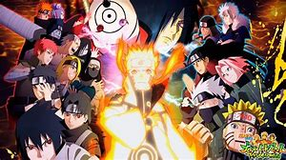
SHONEN :Naruto Shippuden
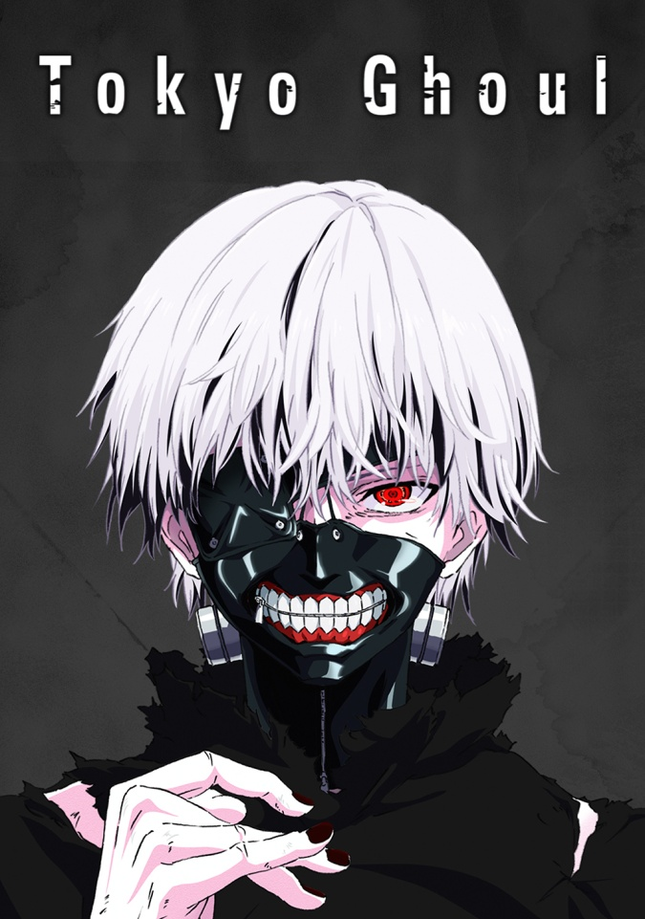SEINEN :
Tokyo Ghoul Re


SHÖJO :The Ghostly Doctor

RESULTAT DU CONCOURS DE MANGA :

